

Propuesta técnico-comercial
Plataforma de Inteligencia Comercial Conversacional + Next Best Actions
Cirumed | WhatsApp, IA, HubSpot, funcionalidades Kapso y backoffice

Documento de alcance, arquitectura, recursos, riesgos, condiciones y especificaciones

1. Resumen ejecutivo
La propuesta consiste en crear una plataforma de inteligencia comercial conversacional para Cirumed, orientada a transformar el canal WhatsApp en un sistema de gestión de oportunidades con análisis semantico, base de conocimiento viva, motor de Next Best Actions, integración HubSpot y control operativo de requisitos comerciales.
El objetivo es construir una capa de inteligencia que capture conversaciones, entienda intención de compra, califique leads, recomiende acciones, prepare la venta y escale al equipo humano cuando corresponda. La solución combina plataforma comercial propia, funcionalidades Kapso como servicio habilitador, servicios IA, WhatsApp Business Platform/API, HubSpot y procesos de backoffice.

Objetivos de negocio
- Reducir perdida de oportunidades por demora o falta de priorización.
- Convertir conversaciones dispersas en leads calificados, trazables y accionables.
- Liberar al equipo comercial de tareas repetitivas y preparatorias.
- Mantener criterio humano en cierre, negociación, casos sensibles y venta consultiva.
- Mejorar visibilidad del funnel, tiempos de respuesta, conversión y motivos de caída.
- Integrar WhatsApp con HubSpot y backoffice para reducir doble digitación y perdida de contexto.

2. Alcance de la solución propuesta
La solución se estructura en diez capas funcionales que cubren desde la captura de conocimiento hasta el aprendizaje supervisado posterior a la venta.
Capa | Descripcion | Resultado esperado
Fuentes de conocimiento | Correos, WhatsApp histórico, documentos, entrevistas, HubSpot y backoffice. | Insumos reales para construir la inteligencia comercial.
Ingesta y procesamiento | Extracción, limpieza, normalización, transcripción, clasificación y etiquetado. | Datos listos para búsqueda semántica, análisis y entrenamiento.
Base de conocimiento viva | RAG, embeddings, reglas comerciales, tono Cirumed, FAQs, objeciones y requisitos. | Conocimiento reutilizable y gobernado.
Base operativa | Conversaciones, leads, oportunidades, requisitos, tareas, NBA, logs y métricas. | Operación trazable y medible.
Motor IA | Análisis semántico, intención, urgencia, entidades, resumen, riesgo y sentimiento. | Interpretation automatizada de conversaciones.
Orquestador NBA | Lead scoring, priorización, recomendación, alertas, derivación y automatización. | Siguiente mejor acción para cada oportunidad.
Plataforma comercial + Kapso | Inbox, panel NBA, gestión de leads, pipeline, dashboards, alertas e integraciones. | Espacio operativo para el equipo comercial.
HubSpot | Contactos, empresas, deals, tareas, notas, etapas y reportes. | CRM actualizado con contexto y trazabilidad.
Venta y backoffice | Cotización asistida, receta, pago, facturación, despacho, cierre y postventa. | Preparación completa para venta y operación.
Aprendizaje supervisado | Feedback humano, resultados comerciales, ajustes de reglas, actualización KB y mejora continua. | Sistema que mejora con evidencia y control.

3. Arquitectura conceptual
La arquitectura propuesta separa conocimiento, datos operativos, decisión IA y ejecución comercial. Esta separación permite gobernar la base de conocimiento, auditar recomendaciones, mantener control humano y sincronizar HubSpot sin saturar el CRM con datos no calificados.
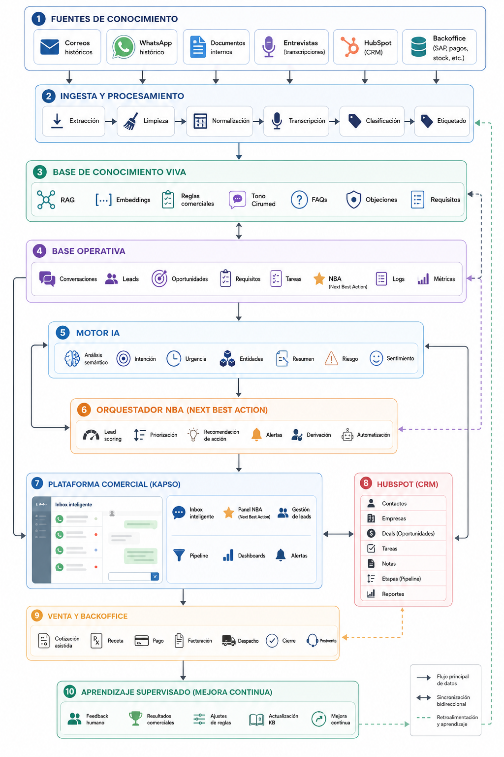

4. Base de conocimiento viva
La base de conocimiento es el activo central de la solución. Debe consolidar conocimiento comercial, técnico, operacional y de tono a partir de conversaciones históricas, correos, documentos y entrevistas. No se trata de un repositorio pasivo, sino de un motor de conocimiento capaz de alimentar respuestas, recomendaciones, reglas de calificación y automatizaciones controladas.

Construcción técnica sugerida
- Ingesta de documentos, correos, transcripciones y conversaciones históricas.
- Limpieza, de duplicación, normalización y clasificación por tema: producto, receta, pago, facturación, despacho, postventa, objeciones y FAQs.
- Vectorización semántica mediante embeddings para permitir búsqueda por significado.
- Arquitectura RAG para recuperar conocimiento relevante antes de generar una respuesta.
- Reglas comerciales y guardrails para tono, limites regulatorios, derivación humana y acciones permitidas.
- Aprendizaje supervisado con feedback humano, resultados comerciales y versionamiento de la KB.

Gobernanza requerida
- Responsable de aprobación de contenido comercial y técnico.
- Control de versiones de FAQs, reglas, fichas de producto y respuestas aprobadas.
- Trazabilidad de fuentes usadas por la IA.
- Revisión periódica 43de respuestas aceptadas, editadas o rechazadas por usuarios.
- Criterios claros para incorporar nuevo conocimiento a la base oficial.

5. Motor IA y Next Best Actions
El motor IA interpreta cada conversación y el orquestador NBA transforma esa interpretación en acción comercial. La propuesta debe enfocarse en que el sistema diga que hacer, con quien, cuando y por que.
Señal detectada | Next Best Action sugerida | Tipo de acción
Cliente pregunta por precio y stock | Responder disponibilidad y solicitar datos mínimos. | Respuesta asistida o automática controlada
Cliente recurrente consulta producto principal | Priorizar recompra y validar receta. | Alerta + tarea comercial
Falta receta | Solicitar receta con instrucciones claras. | Automatización controlada
Cliente envía comprobante de pago | Derivar a backoffice y actualizar estado. | Tarea + cambio de estado
Conversación sin respuesta | Alertar al ejecutivo antes de que la oportunidad se enfrie. | Notificación
Lead calificado | Crear oportunidad en HubSpot con resumen IA. | Sincronizacion CRM
Baja confianza o caso sensible | Escalar a humano y bloquear respuesta automatica. | Derivacion humana

El motor NBA debe ser explicable: cada recomendación debe mostrar motivo, evidencia o señales relevantes. Ejemplo: alta intención, cliente recurrente, producto regulado, falta receta, sin respuesta hace X minutos o oportunidad de recompra.

6. Plataforma Comercial + funcionalidades Kapso
La plataforma será el espacio operativo de la solución. Su función es centralizar conversación, lead, oportunidad, requisito, estado, recomendación y trazabilidad. Kapso entra como servicio contratado para acelerar funcionalidades operativas, pero no sustituye la capa especifica de inteligencia comercial ni a HubSpot.
Modulo | Funcionalidad principal | Valor para Cirumed
Inbox inteligente | Ver conversaciones priorizadas desde WhatsApp. | Reduce perdida de oportunidades por demora.
Panel NBA | Mostrar accion recomendada, motivo, score y estado. | Convierte IA en accion comercial.
Gestion de leads | Registrar cliente, empresa, producto, urgencia y etapa. | Ordena la demanda y evita perdida de contexto.
Pipeline comercial | Gestionar estados: nuevo, calificado, pendiente receta, pago, backoffice, ganado o perdido. | Hace visible el avance del funnel.
Checklist operativo | Receta, pago, facturacion, despacho y pendientes. | Reduce friccion post-interes.
Analytics e insights | Metrica de conversion, tiempos, caidas, campanas y efectividad NBA. | Permite gestion ejecutiva y mejora continua.
Alertas y notificaciones | Leads calientes, conversaciones en riesgo, tareas vencidas y errores de sync. | Activa gestion proactiva.
Roles y auditoria | Permisos, logs, historial de acciones y uso de IA. | Protege seguridad y trazabilidad.

Pantallas Prototipo:
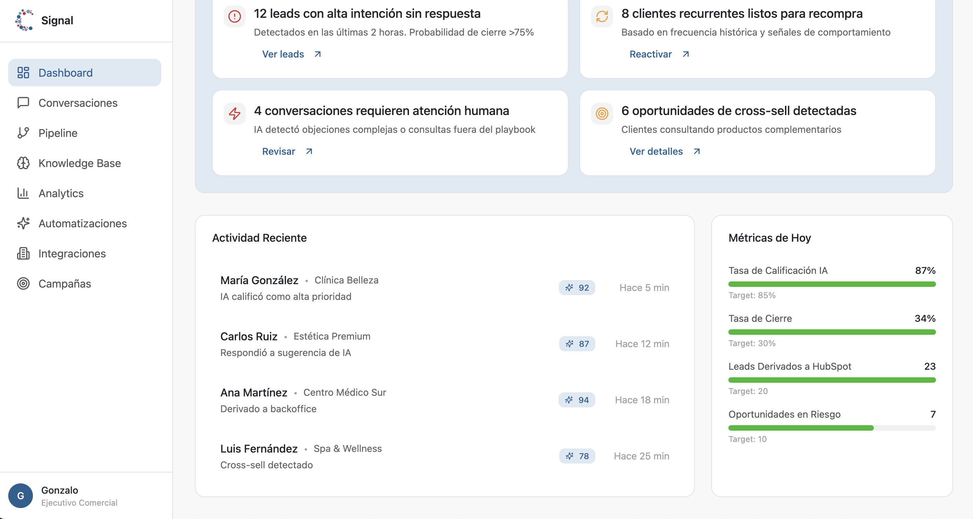
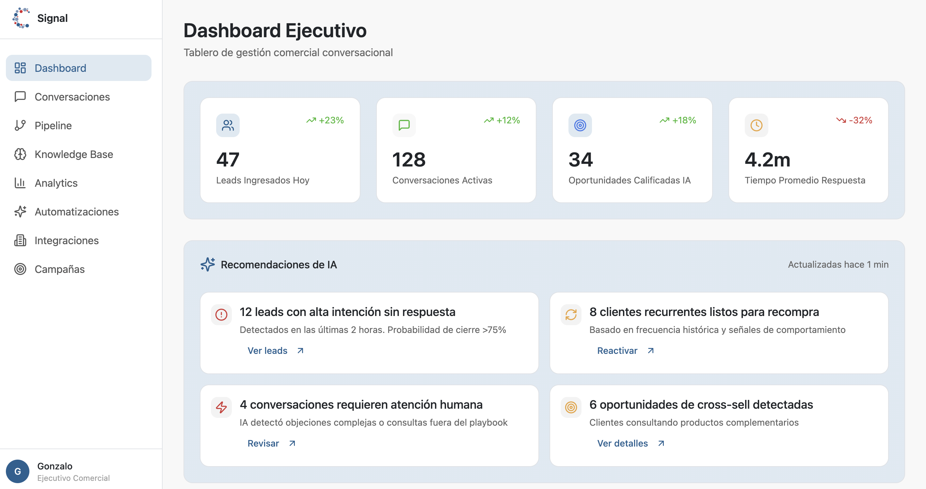

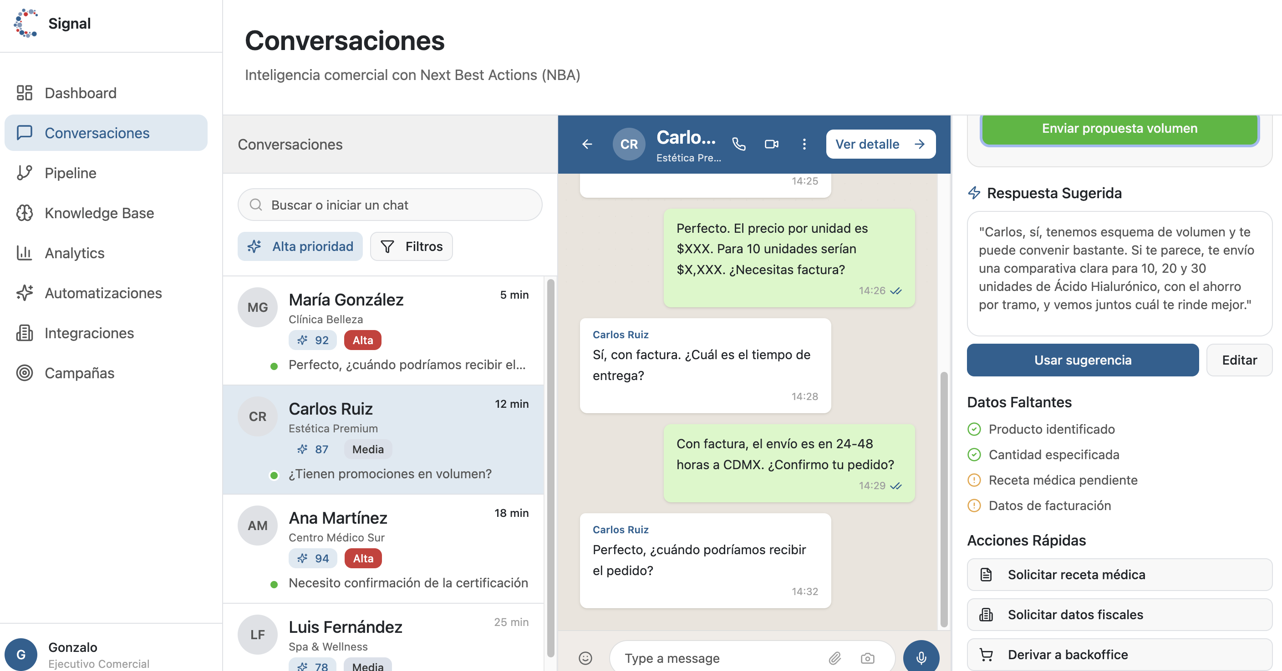
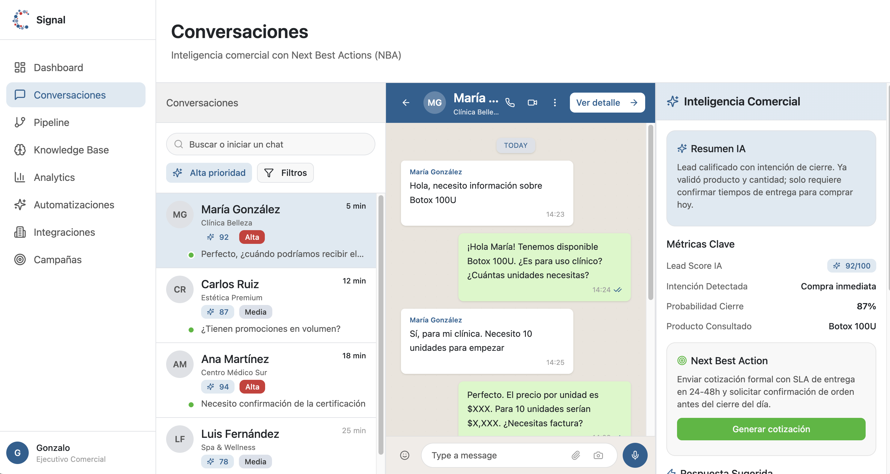

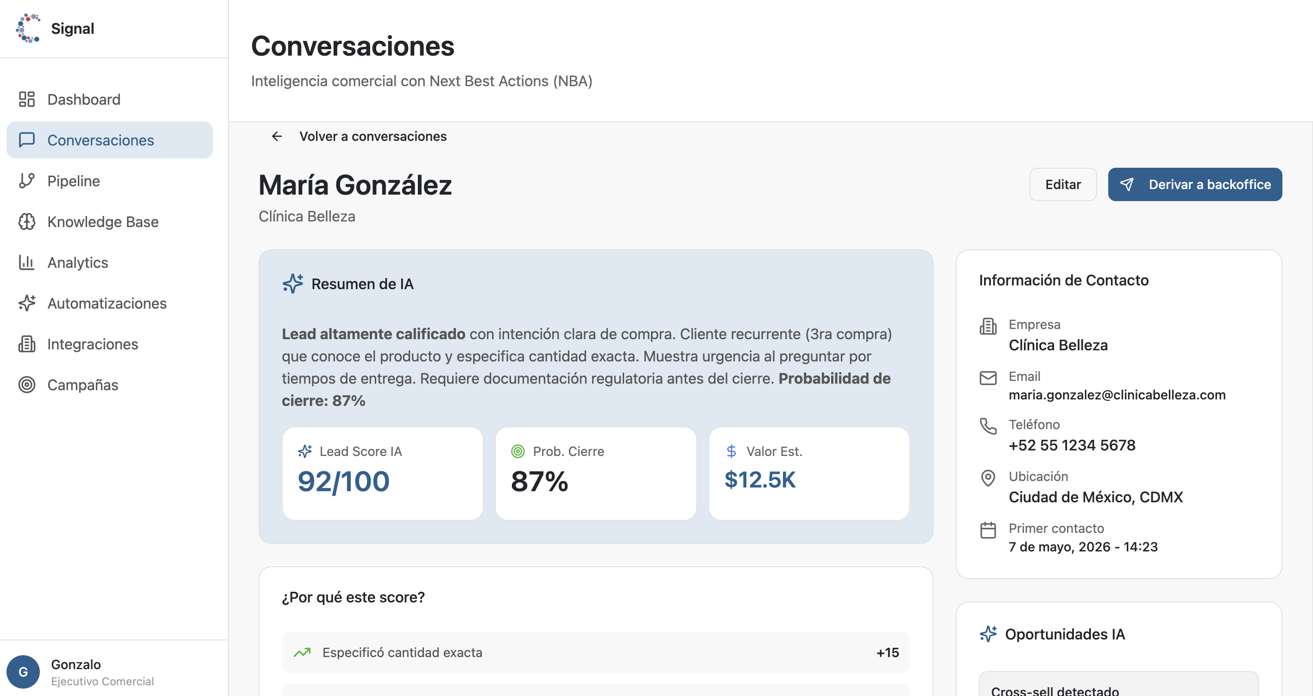
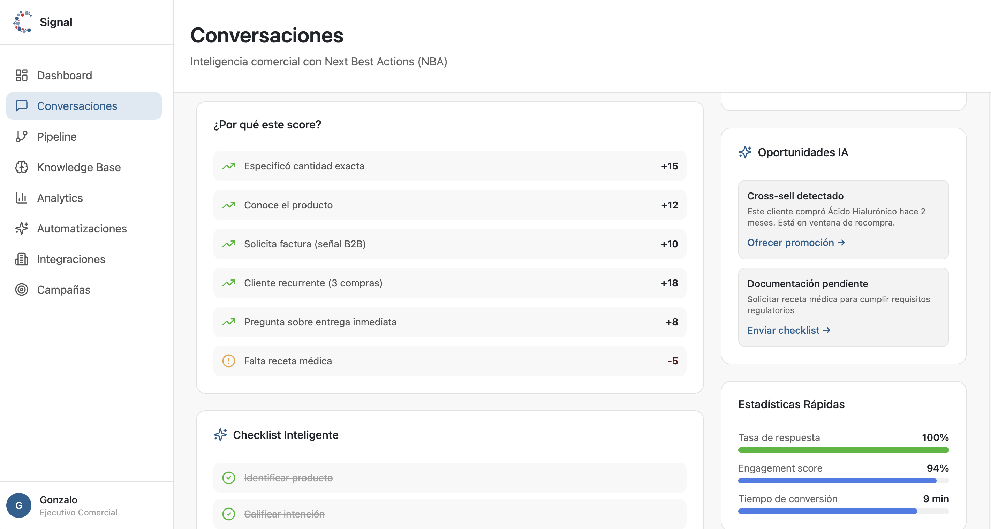

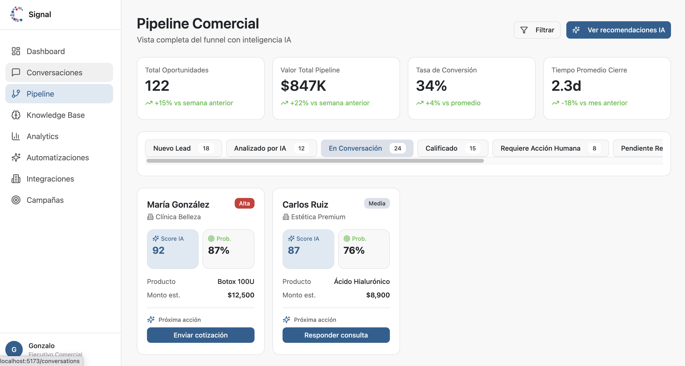
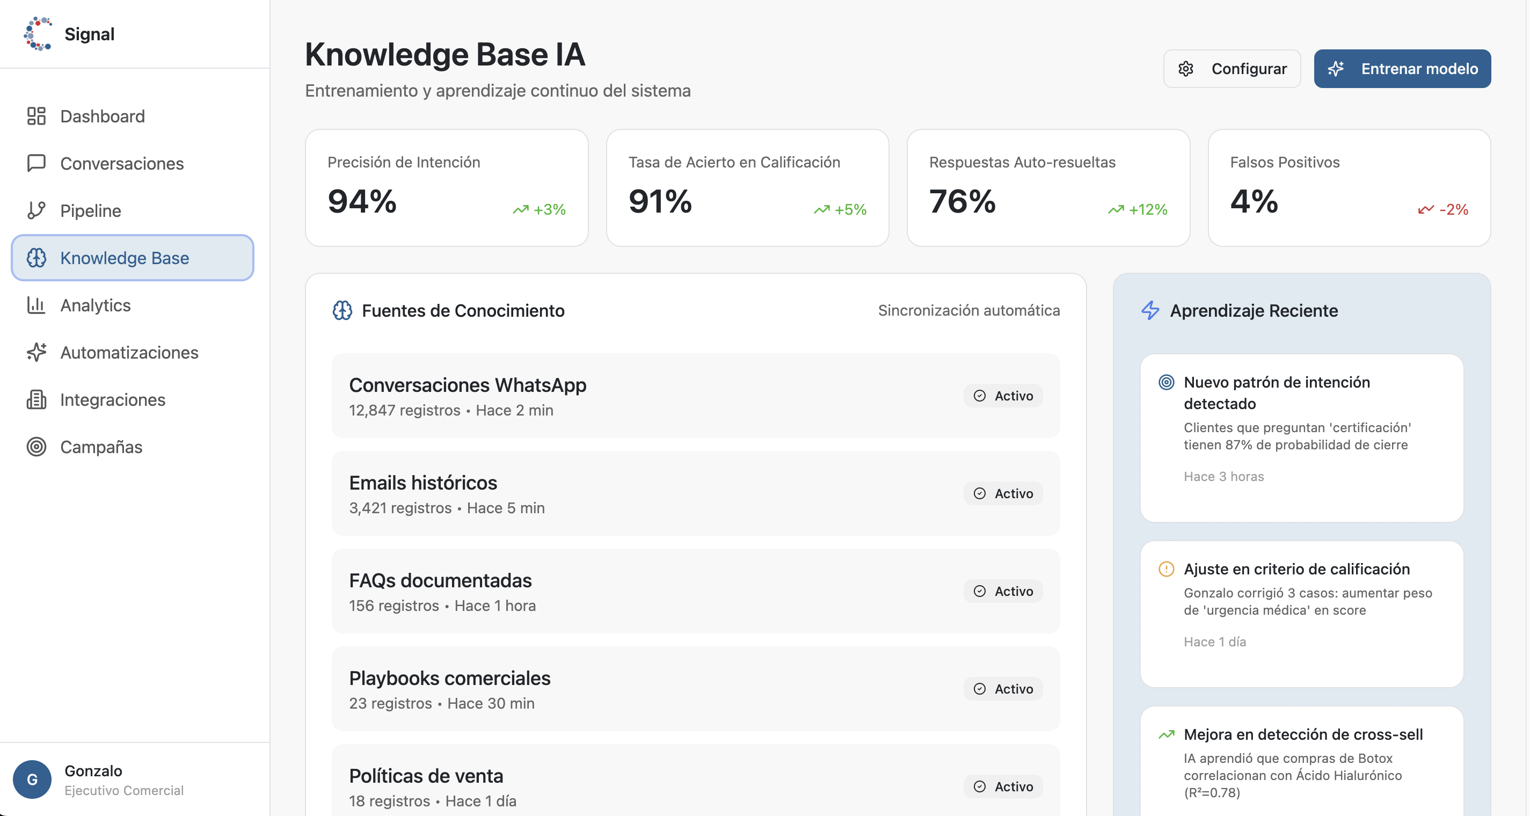
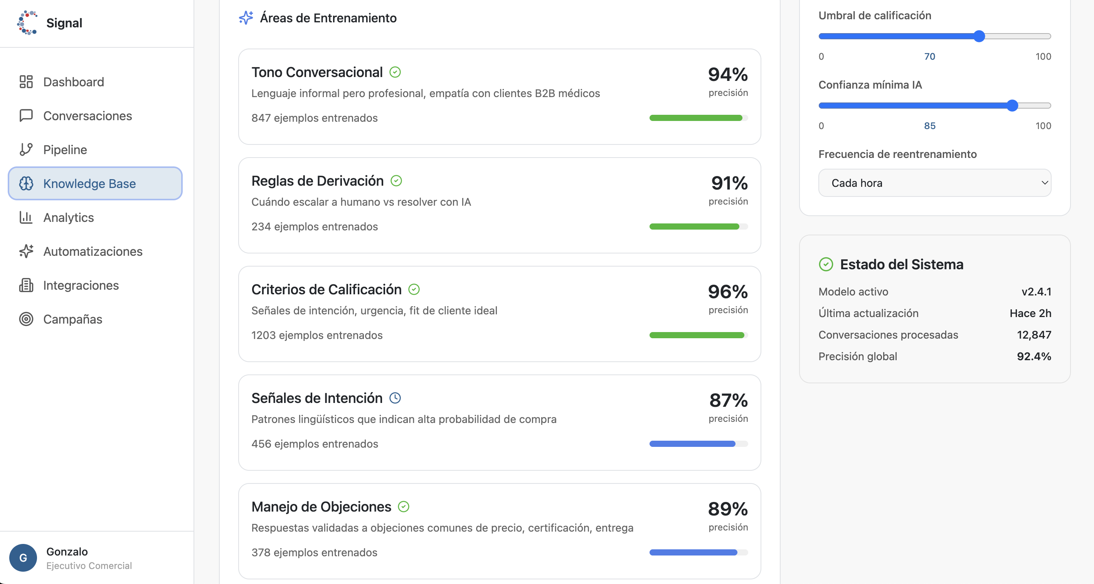
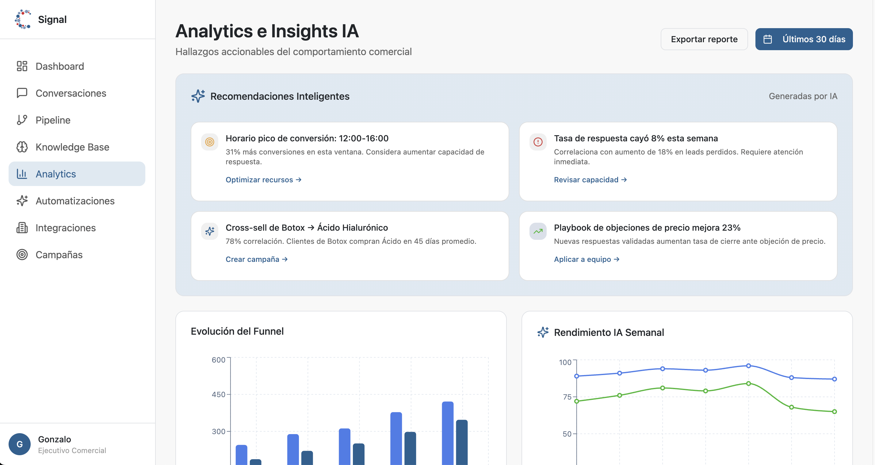

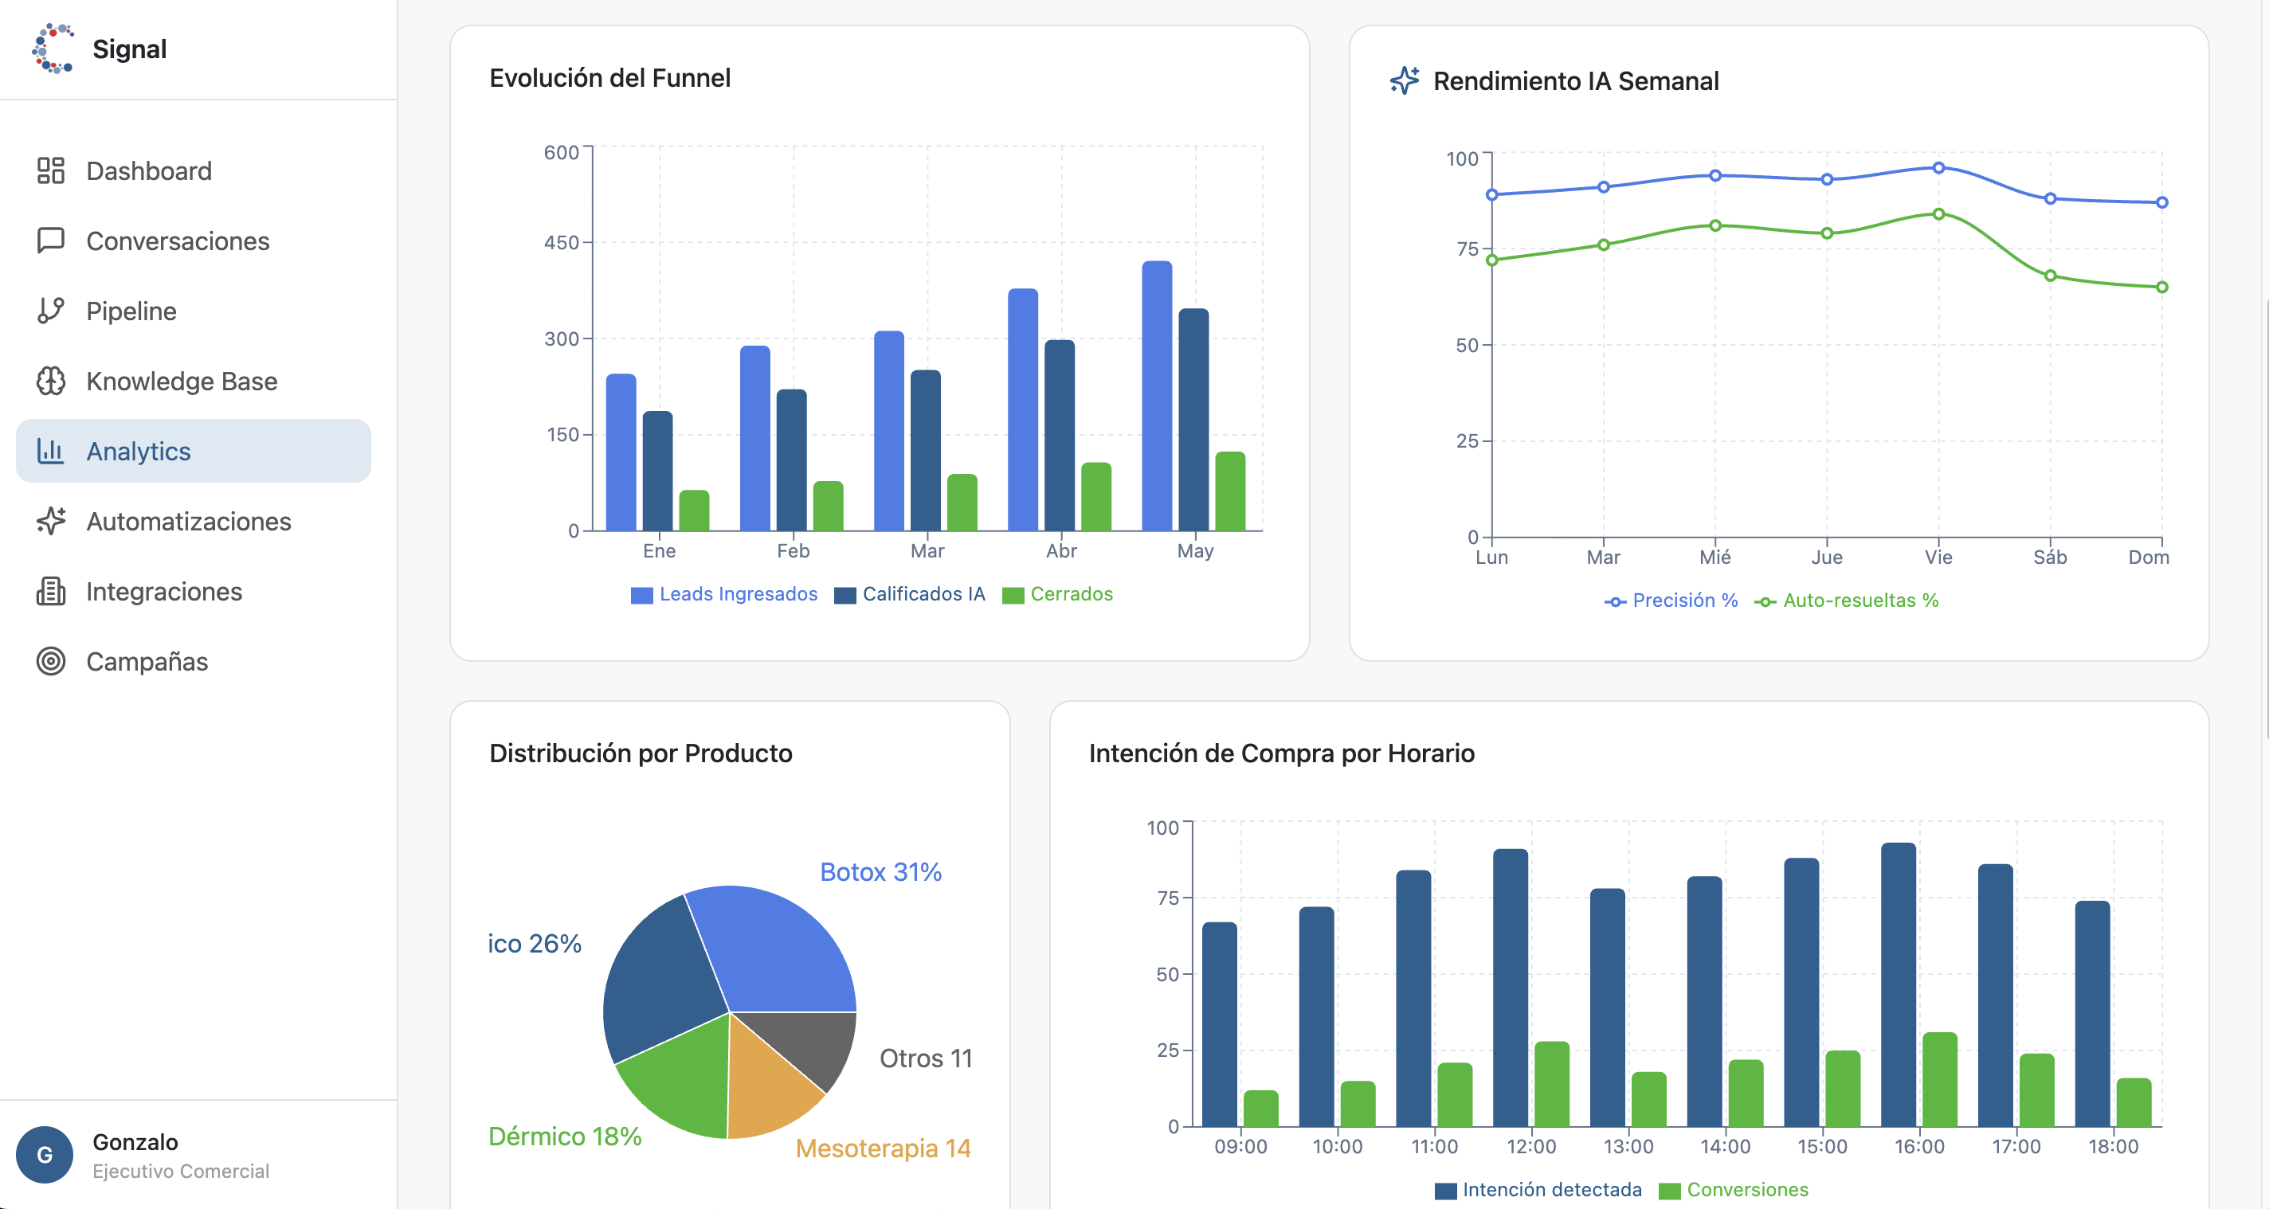
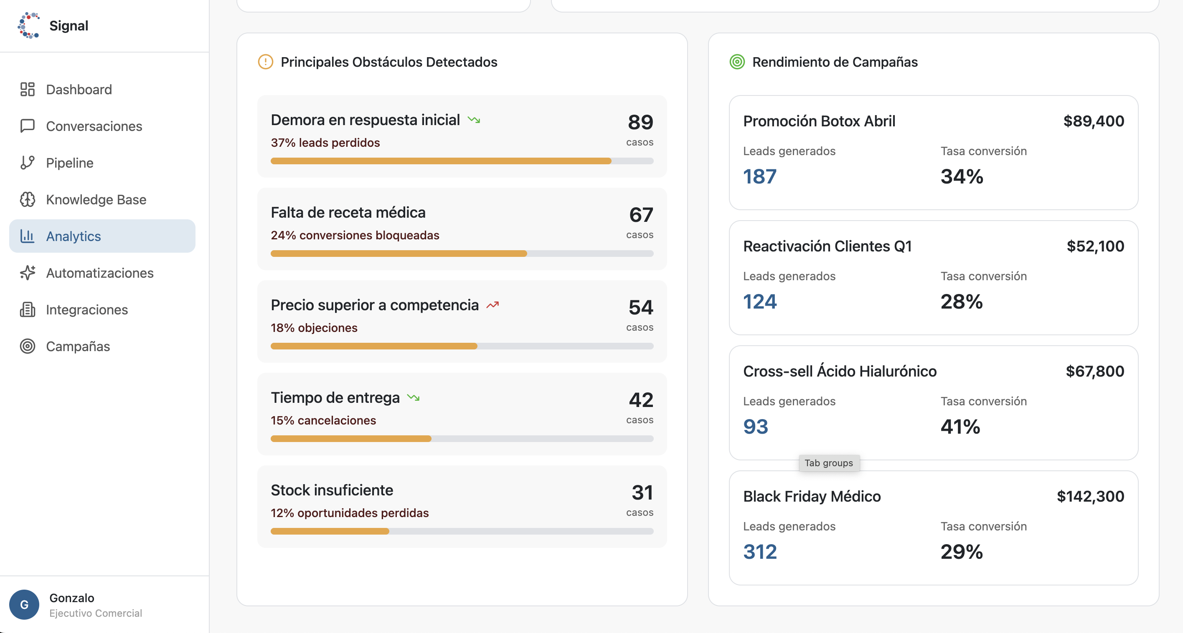
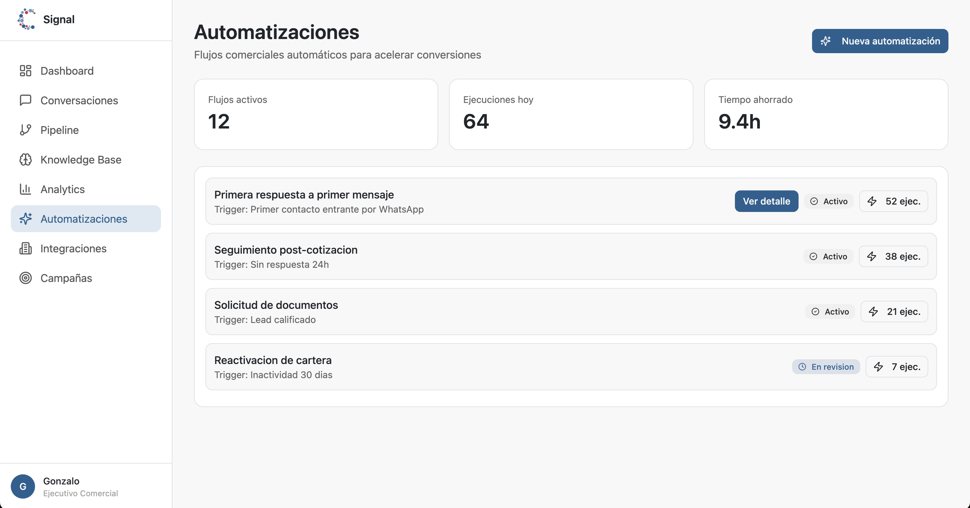
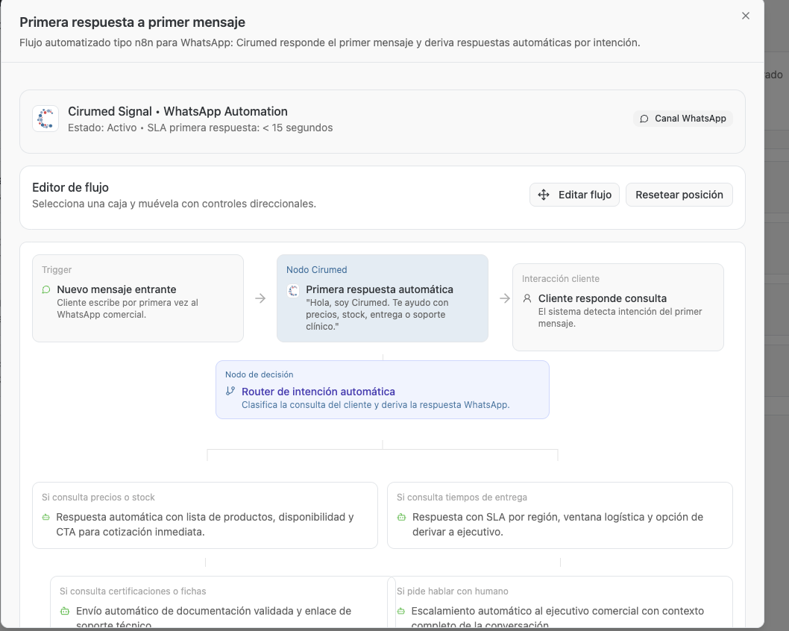
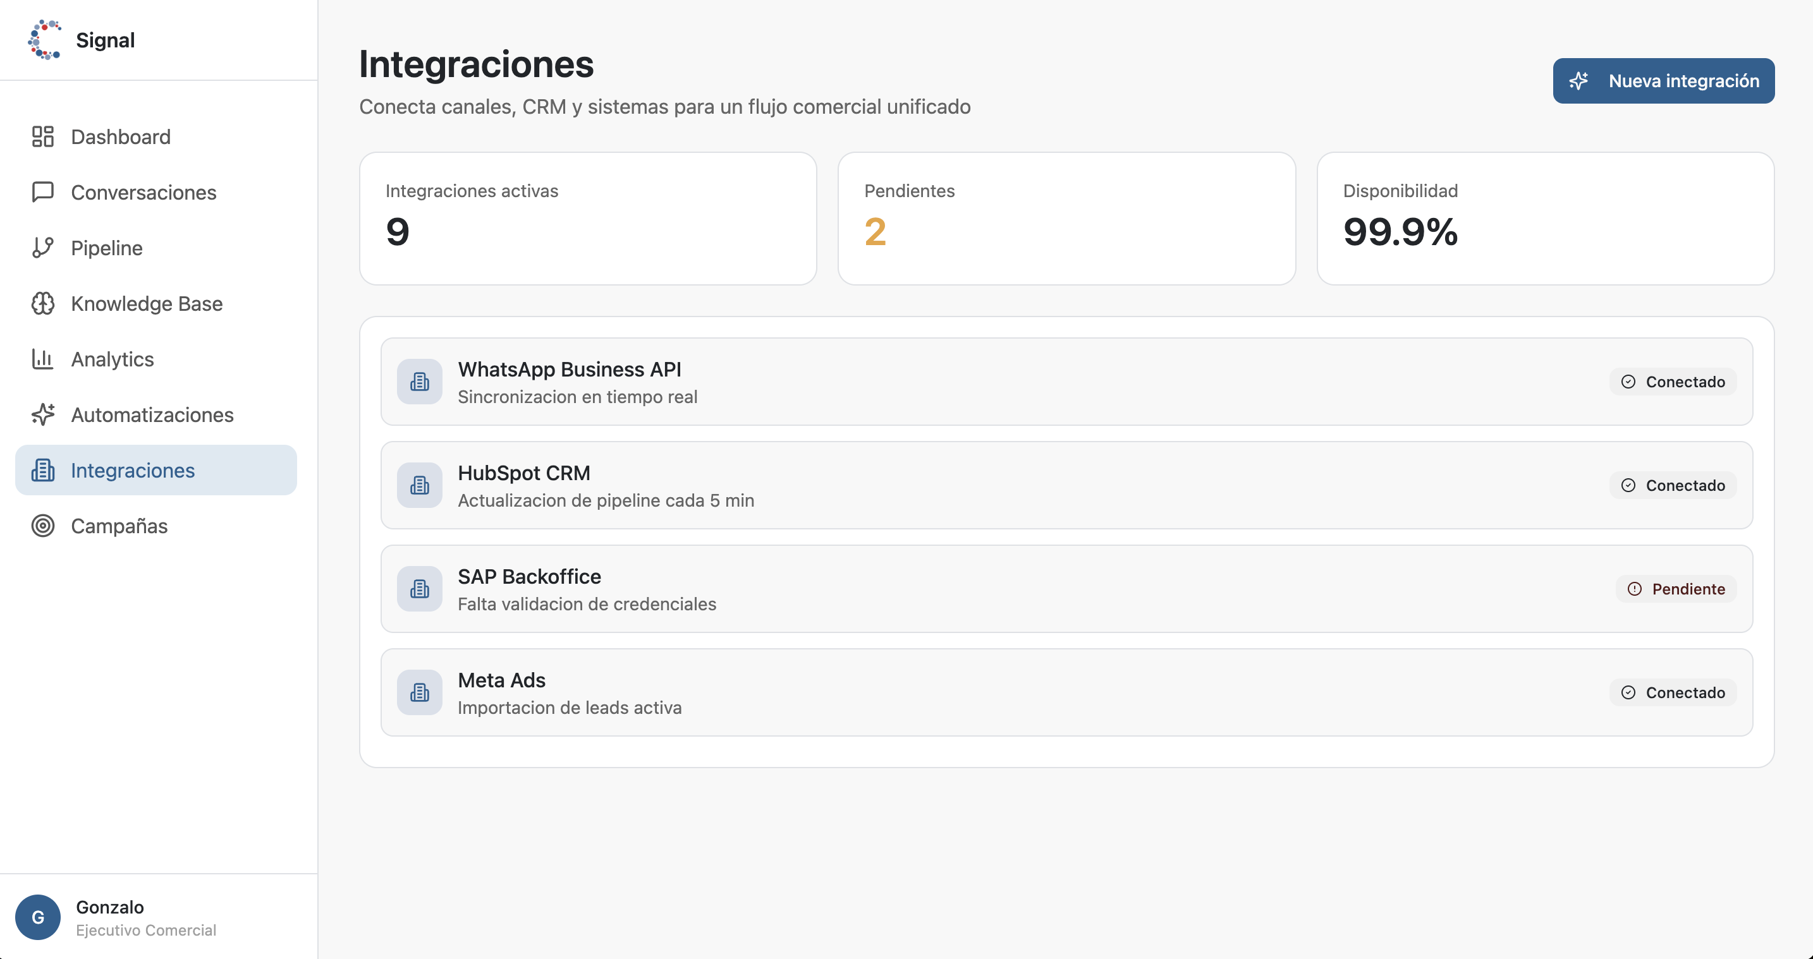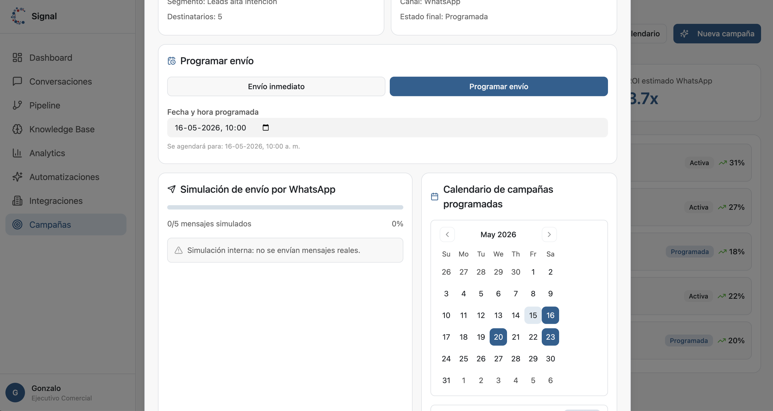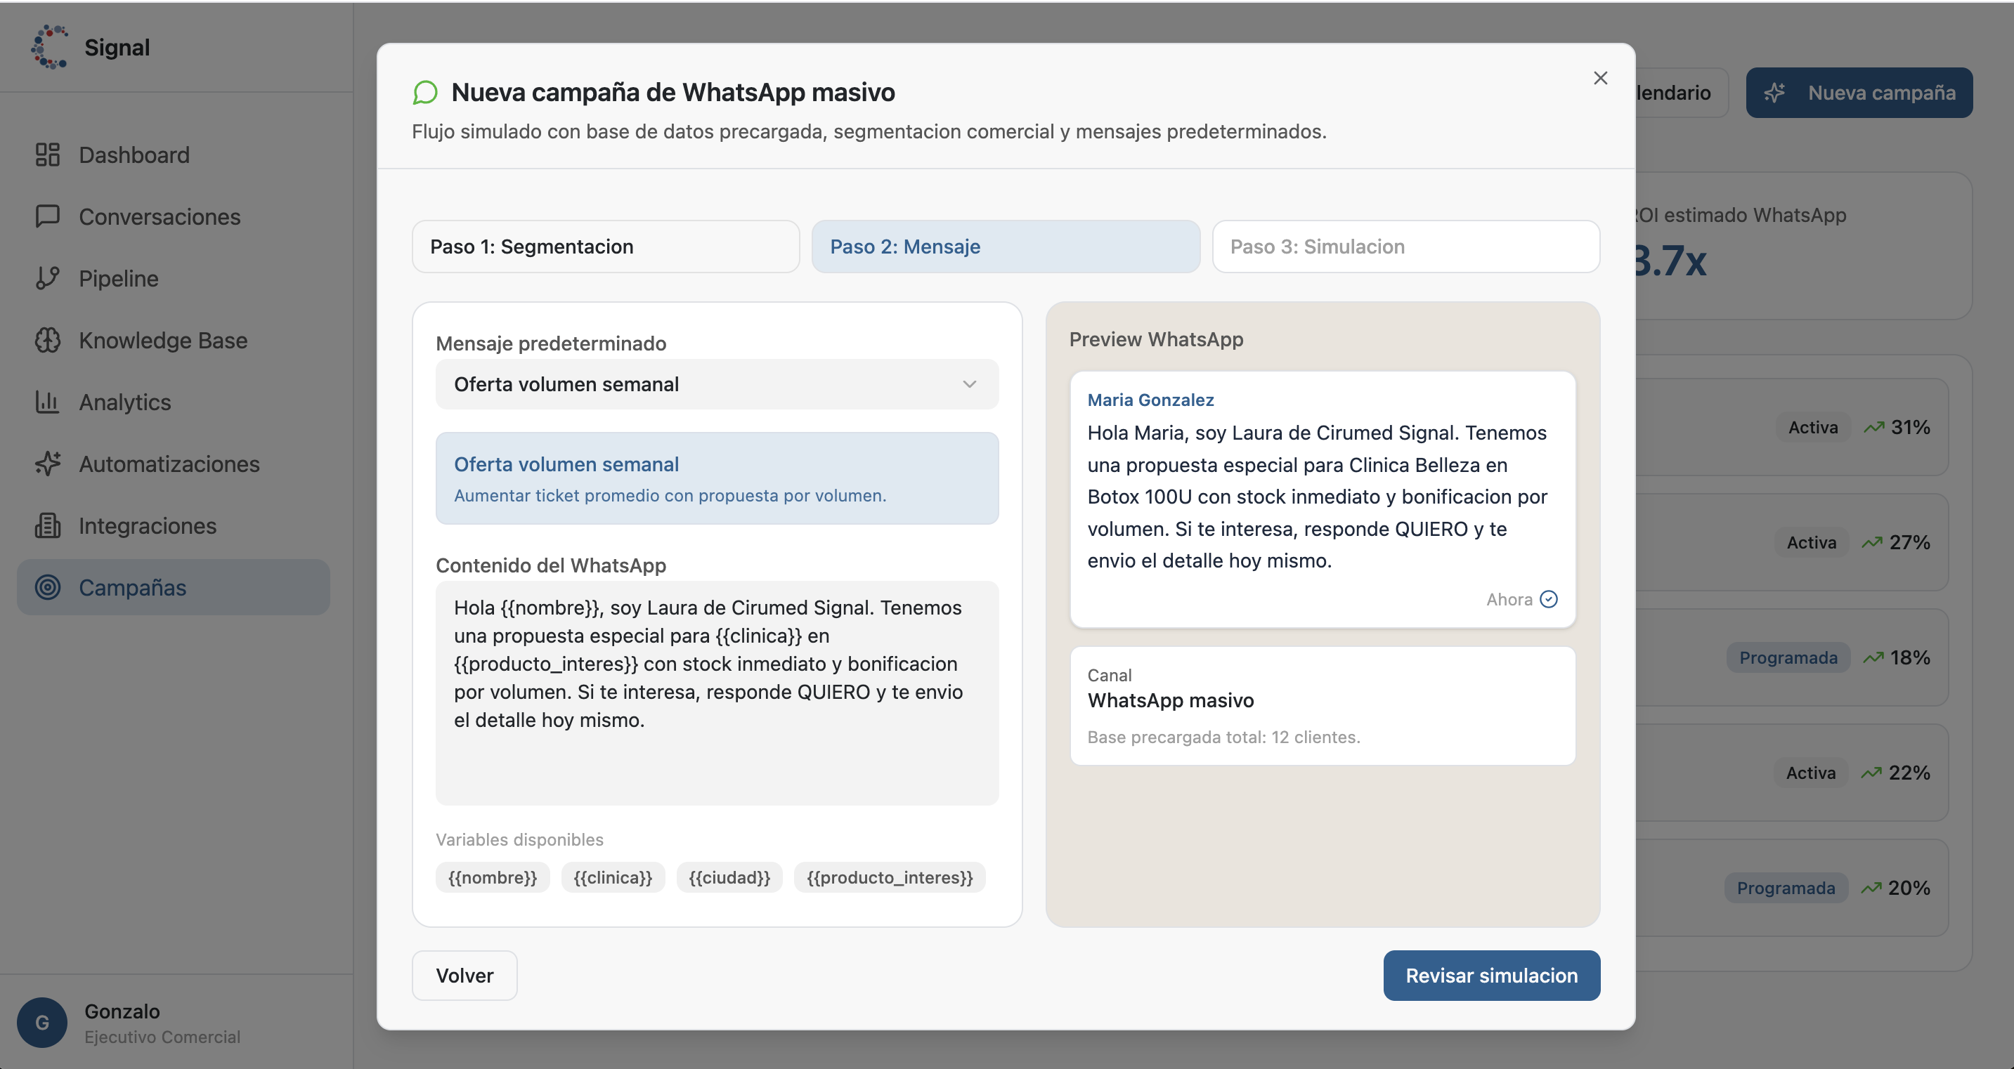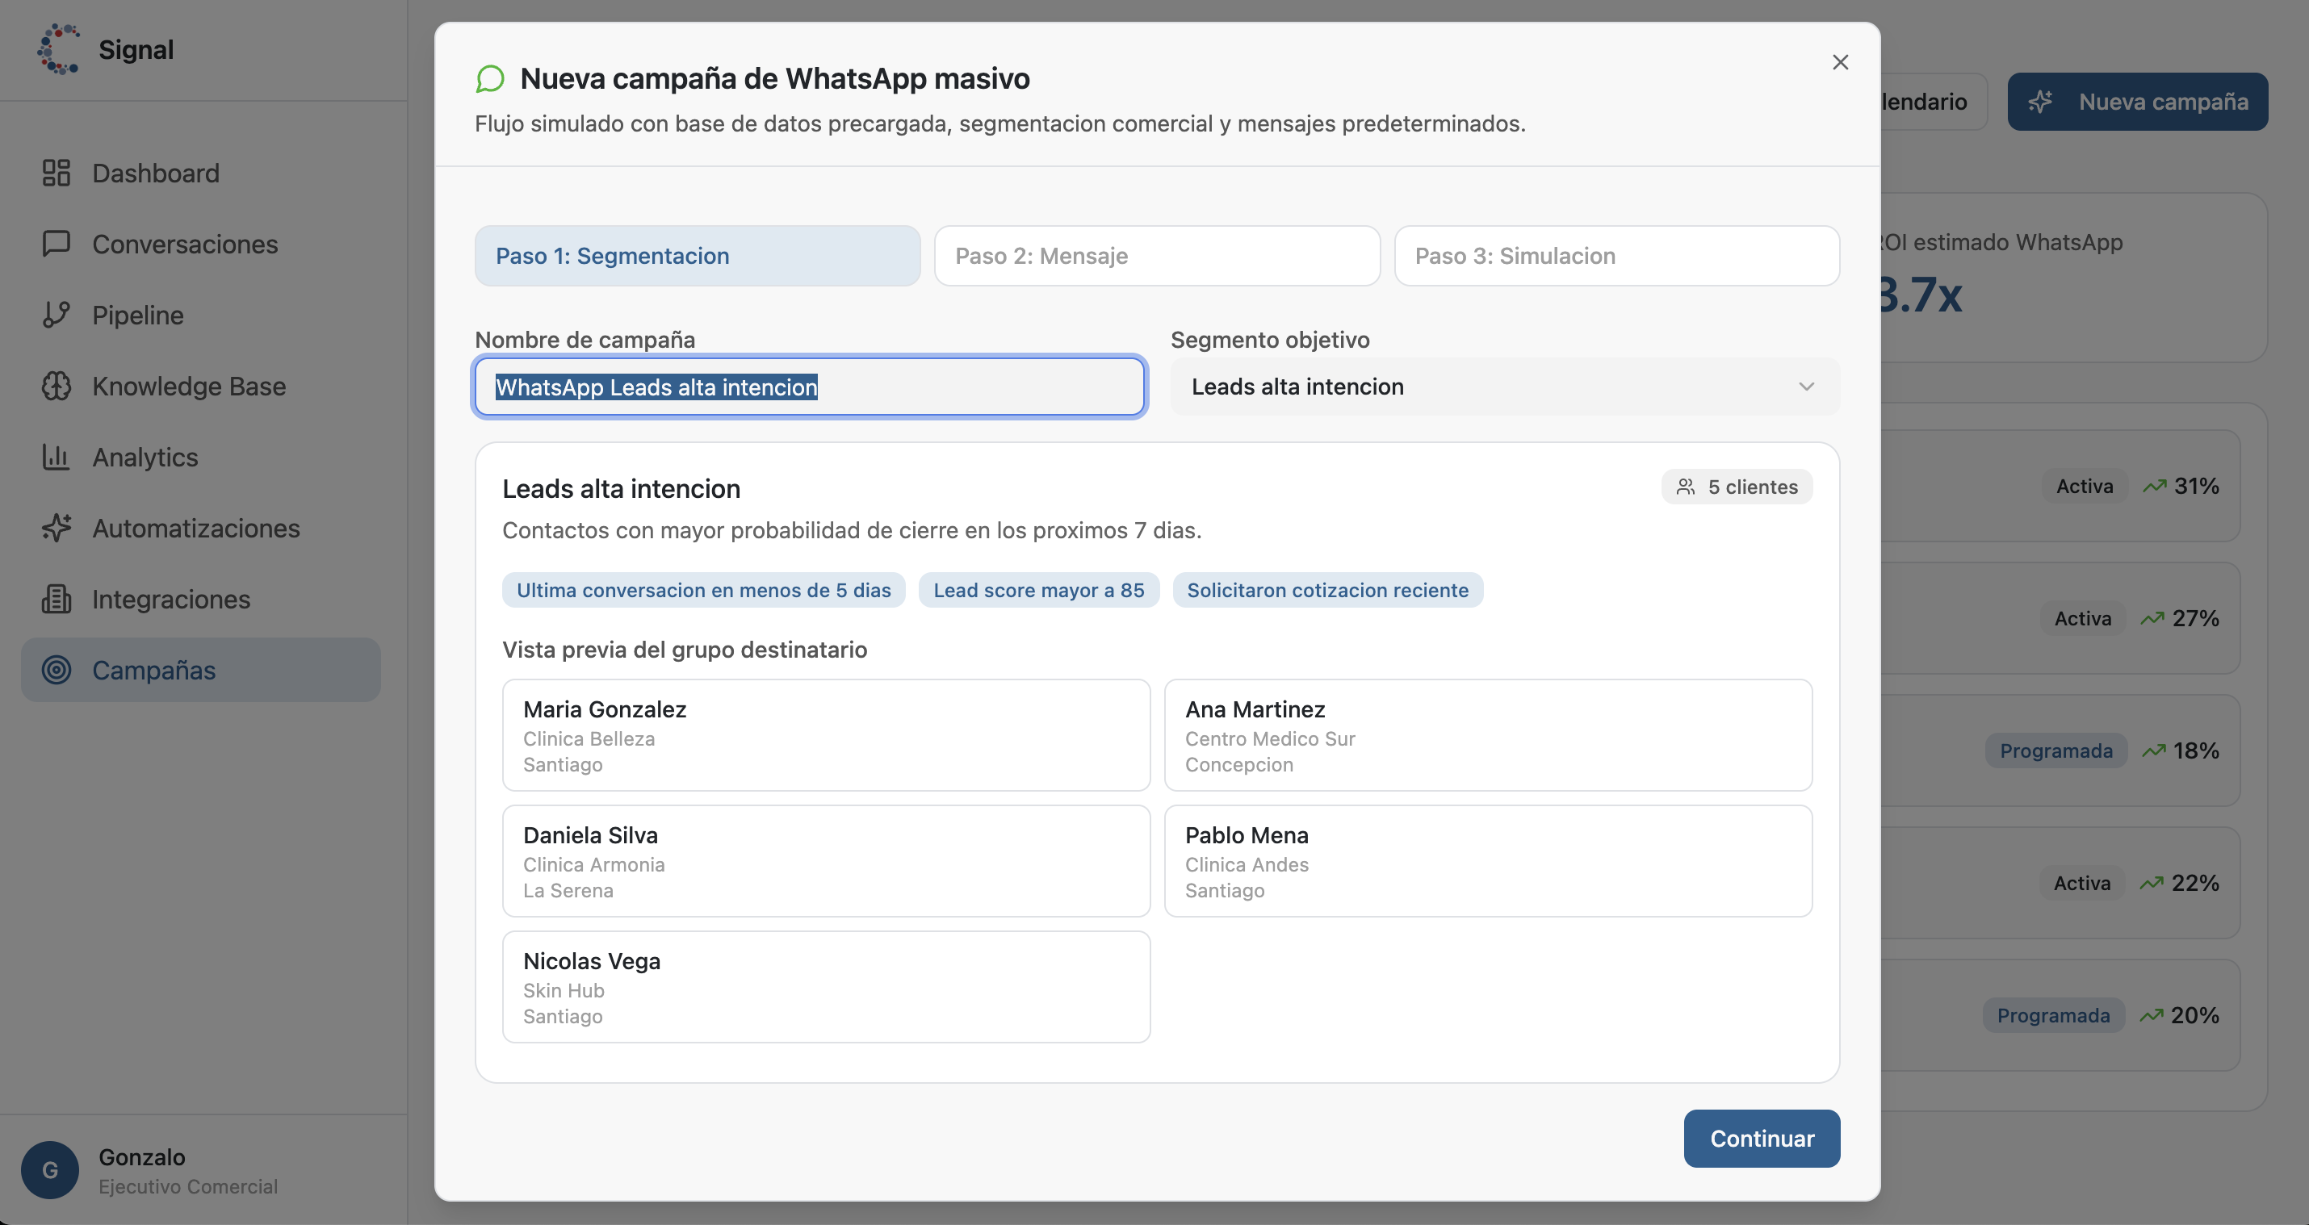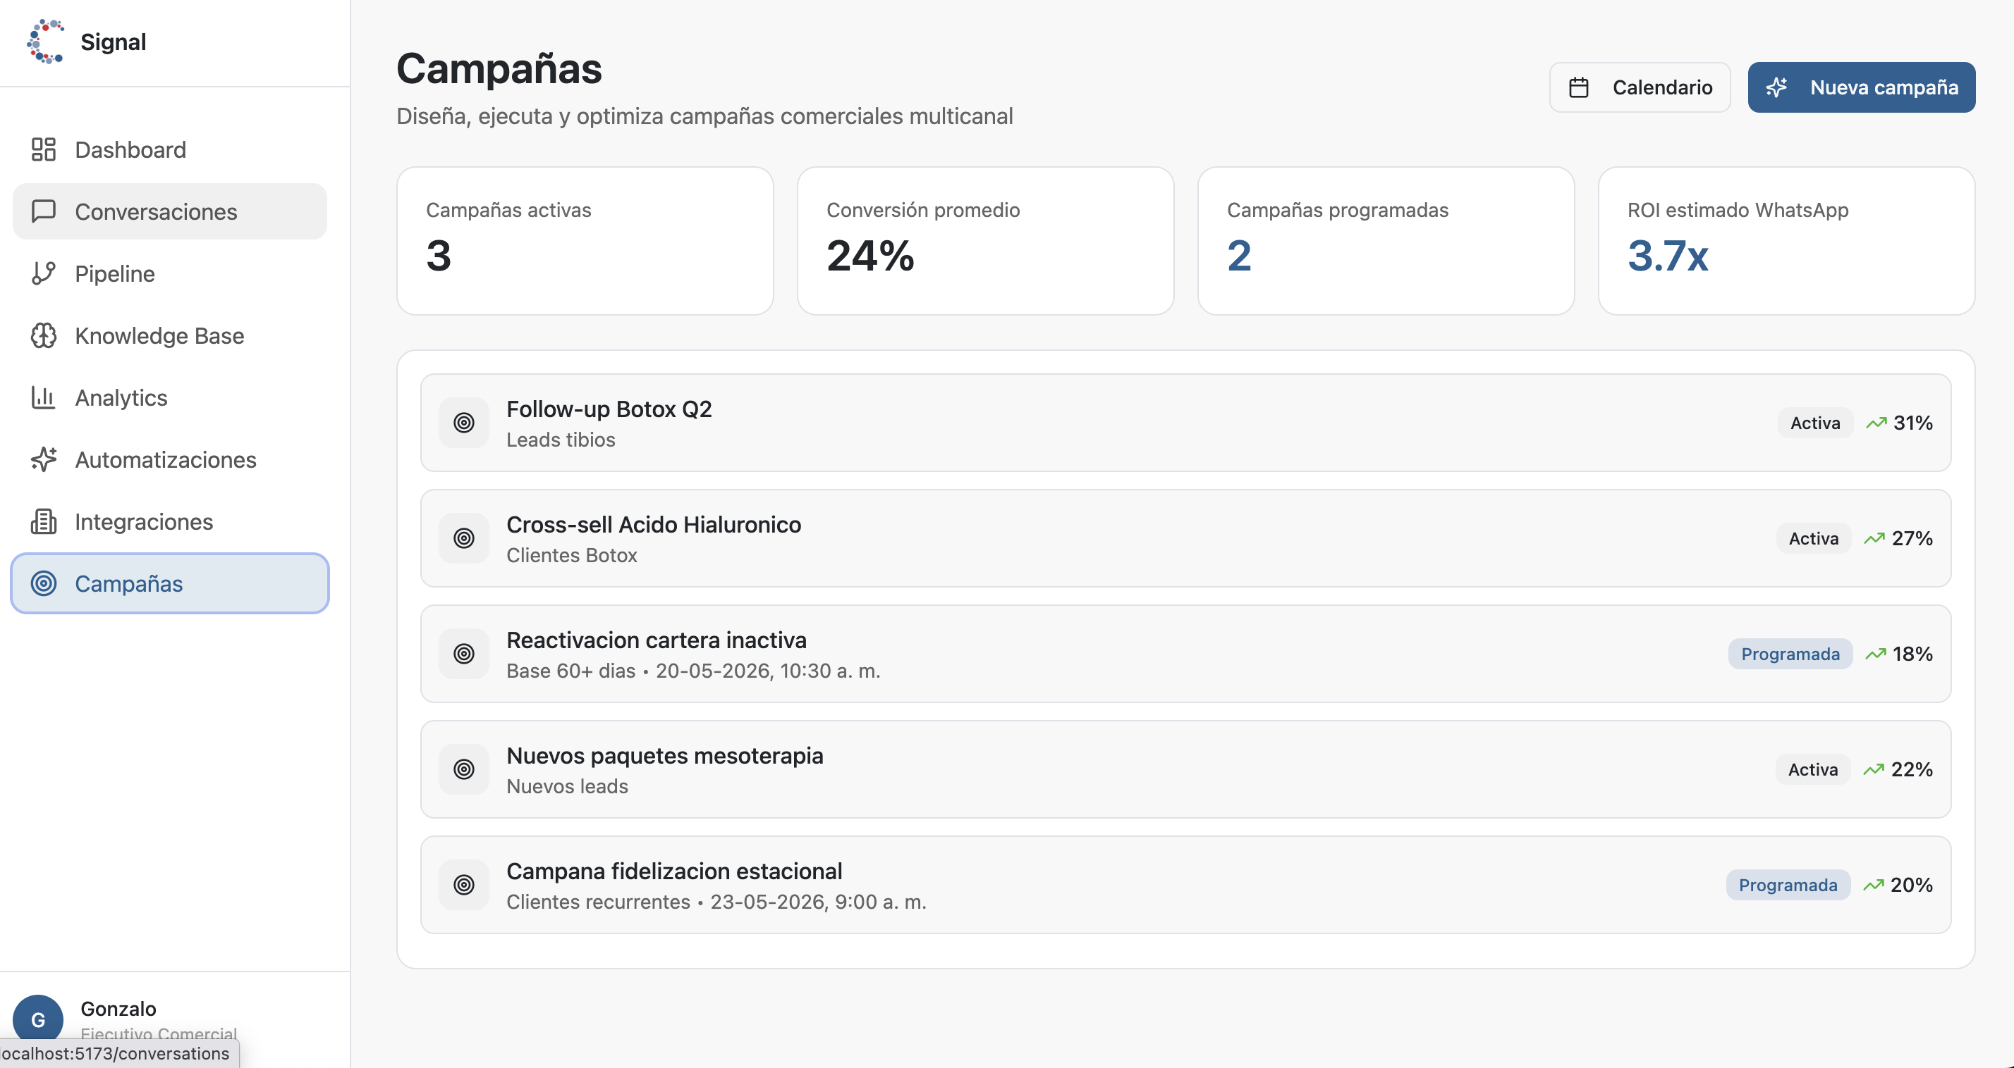

7. Integracion con HubSpot
HubSpot debe mantenerse como CRM oficial. La plataforma y el motor IA/NBA deben conectarse para crear o actualizar información cuando exista valor comercial claro. La integración debe ser bidireccional y gobernada por reglas, para evitar duplicidad, ruido y saturación del CRM.

La solución no contempla la integración, solo contempla la habilitación para la integración (API)

Datos que se sincronizan hacia HubSpot
- Contactos y empresas identificadas desde WhatsApp.
- Deals u oportunidades cuando el lead supera criterios de calificacion.
- Notas con resumen IA de la conversacion.
- Tareas de seguimiento vinculadas a Next Best Actions.
- Propiedades personalizadas: intencion, urgencia, score, producto, estado receta, estado pago, estado facturacion, motivo de caida y proxima accion.
- Etapa del pipeline y owner asignado.

Datos que se leen desde HubSpot
- Historial del contacto y empresa.
- Oportunidades abiertas y etapas actuales.
- Owner o ejecutivo asignado.
- Ultima actividad registrada.
- Segmento comercial, historial de compra y datos necesarios para scoring.
Regla de diseno: no toda conversacion debe crear un deal. La solucion debe definir umbrales para crear contacto, actualizar contacto, crear oportunidad, registrar nota, crear tarea o no sincronizar.

8. WhatsApp y canal de mensajeria
Para un MVP robusto, se recomienda operar con WhatsApp Business Platform/API mediante un BSP. WhatsApp Business App puede servir como transicion, pero no es suficiente para automatizacion, multiusuario, trazabilidad, webhooks e integracion profesional.
Recurso | Recomendacion | Comentario
Numero dedicado | Requerido | Debe quedar bajo propiedad y control de Cirumed.
Chip/SIM | Necesario si aplica | Dependiente del modelo de activacion del numero.
BSP WhatsApp | Requerido | Proveedor autorizado para API: Twilio, 360dialog, Zenvia, Gupshup, Wati, Infobip u otro.
Plantillas aprobadas | Requeridas para mensajes proactivos | Necesarias para campanas o seguimientos fuera de ventana.
Consentimiento comercial | Requerido | Debe definirse politica para campanas y contacto a clientes.
Migracion operativa | Recomendada | Plan para transicionar desde WhatsApp actual sin perder continuidad.

9. Servicios a contratar o habilitar
Servicio | Uso | Prioridad
Kapso | Base funcional de gestion, automatizacion, reportería, notificaciones, permisos e integraciones. | Alta
WhatsApp Business Platform/API + BSP | Canal oficial para mensajes, webhooks, plantillas y trazabilidad. | Alta
Servicios IA/LLM | Analisis semantico, generacion de respuestas, resumen, clasificacion, NBA. | Alta
Embeddings y base vectorial | Construccion de KB viva y busqueda semantica mediante RAG. | Alta
Cloud hosting | Backend, frontend, DB, storage, jobs, ambientes y monitoreo. | Alta
HubSpot API/configuracion CRM | Contactos, empresas, deals, tareas, notas, propiedades y reportes. | Alta
Autenticacion y permisos | Roles para comercial, backoffice, lider, administrador y lectura ejecutiva. | Media-alta
Storage documental | Documentos, recetas, adjuntos, transcripciones, comprobantes y backups. | Media-alta
Logs y monitoreo | Auditoria de IA, eventos, errores, sincronizacion, performance y seguridad. | Alta
Transcripcion | Entrevistas, audios y levantamientos para alimentar la KB. | Media

Servicios deseables para fase 2
- Integracion con SAP/ERP para stock, facturacion, despacho y estados operativos.
- Servicio de pagos para links, validaciones o confirmaciones automatizadas.
- OCR para recetas y comprobantes.
- Data warehouse y BI avanzado.
- Modulo de QA conversacional y evaluacion de respuestas IA.
- Backups avanzados y continuidad operacional.

10. Recursos humanos y responsabilidades
Equipo PHX / Phigital | Responsabilidad principal | Participacion
Sponsor / Lead estrategico | Alineamiento ejecutivo, enfoque, decisiones de propuesta. | Parcial
Product Owner / PM | Plan, roadmap, coordinacion, riesgos, entregables y gobierno. | Alta
Consultor de procesos comerciales | Levantamiento del proceso, puntos de decision y criterios de calificacion. | Alta al inicio
AI / Solution Architect | Arquitectura, KB, IA, NBA, HubSpot, seguridad y escalabilidad. | Alta
AI Engineer | RAG, embeddings, clasificacion, scoring, resumen y respuesta sugerida. | Media-alta
Backend Developer | APIs, integraciones, motor NBA, base operativa y servicios. | Alta
Frontend Developer | Plataforma comercial, inbox, panel NBA, pipeline y dashboards. | Alta
HubSpot Specialist | Pipeline, propiedades, objetos, tareas, notas y sincronizacion. | Media
UX/UI Designer | Experiencia, prototipo, flujos y diseño de plataforma. | Media
QA / DevOps / Data Analyst | Pruebas, despliegue, monitoreo, dashboards y reportes. | Media

Equipo Cirumed | Responsabilidad principal | Participacion
Sponsor ejecutivo | Validar objetivos, alcance, presupuesto y decisiones. | Parcial
Lider comercial | Prioridades, criterios comerciales, campanas, KPIs y adopcion. | Alta
Gonzalo / experto comercial | Transferir tono, objeciones, criterios, cierres, venta cruzada y escalamiento. | Alta al inicio
Equipo comercial usuario | Validar flujos, usar piloto y entregar feedback. | Media
Backoffice / operaciones | Definir receta, pago, facturacion, despacho, stock y postventa. | Media
Administrador HubSpot | Accesos, pipelines, propiedades, permisos y reglas CRM. | Media
TI / seguridad / compliance | Datos, seguridad, integraciones, privacidad y validaciones regulatorias. | Parcial

11. Plan de roll-out
Etapa | Actividades principales | Entregables fisicos
Semana 1 - Setup | Kick-off, objetivos, alcance, stakeholders, sistemas, datos y criterios de exito. | Project charter, plan de trabajo, mapa de stakeholders, inventario de sistemas, checklist de insumos.
Semana 3 - Knowledge | Analisis de conversaciones, entrevistas, documentos, tono, criterios, objeciones y requisitos. | Repositorio, taxonomia, mapa de intencion, KB inicial, matriz de objeciones, guia de tono.
Semana 6 - Definition | Blueprint, reglas, scoring, NBA, limites de automatizacion, HubSpot y backoffice. | Solution blueprint, modelo scoring, matriz automatizar/asistir/derivar, funnel, criterios de piloto.
Semana 9 - Design | Diseño de plataforma, flujos, respuestas, pipeline, automatizaciones y prototipo. | Prototipo, flujos, biblioteca de mensajes, diseño HubSpot, backlog tecnico.
Semana 12 - Launch | Piloto controlado, configuracion, pruebas, capacitacion, monitoreo y ajustes. | Piloto activo, tablero, manual de uso, log de incidencias, reporte semanal.
Semana 15 - Insights | Analisis de resultados, adopcion, precision, conversion, tiempos, recomendaciones y roadmap. | Informe final, dashboard, modelo ajustado, roadmap fase 2, backlog, business case preliminar.

12. Alcance MVP y fase 2

Alcance MVP sugerido
- Base de conocimiento inicial con contenidos aprobados y fuente trazable.
- Analisis semantico de conversaciones entrantes.
- Lead scoring basico y Next Best Actions para casos prioritarios.
- Inbox/plataforma operativa con gestion de leads, requisitos, tareas y alertas.
- Respuestas sugeridas y automatizaciones controladas de bajo riesgo.
- Integracion HubSpot para contactos, deals, notas, tareas y propiedades clave.
- Piloto controlado sobre segmento, producto o campana definida.
- Dashboard inicial de seguimiento y reporte de insights.

Fuera de alcance inicial sugerido
- Automatizacion completa de cotizacion sin aprobacion humana.
- Conexion profunda con SAP/ERP si no existen APIs o documentacion disponibles.
- Conexión con Hubspot
- OCR avanzado de recetas y documentos si no se prioriza en MVP.
- Modelo de pricing dinamico o aprobacion automatica de descuentos.
- Migracion total de todos los historiales de WhatsApp si la extraccion no es viable.
- Campanas masivas sin validacion de consentimiento, plantillas y politicas WhatsApp.

13. Requerimientos y dependencias
- Acceso a muestras representativas de WhatsApp histórico, correos, documentos, FAQs, fichas de producto y reglas comerciales.
- Disponibilidad de Gonzalo y equipo comercial para entrevistas, validacion de tono, reglas, respuestas y criterios de escalamiento.
- Acceso o exportaciones de HubSpot: contactos, empresas, deals, propiedades, pipeline y permisos de API.
- Definicion de numero WhatsApp, modelo de canal y proveedor BSP.
- Criterios de compliance para productos regulados, receta, mensajes permitidos y limites de automatizacion.
- Decisión sobre propiedad y administración de cloud, servicios IA y almacenamiento de datos.
- Validación de procesos de backoffice: pago, facturación, despacho, stock, postventa y derivaciones.
- Compromiso de usuarios para feedback durante piloto y mejora continua.

14. Riesgos y mitigaciones
Riesgo | Impacto | Mitigacion propuesta
Datos incompletos o poco representativos | IA aprende patrones parciales o poco utiles. | Paquete minimo de conocimiento, muestras ganadas/perdidas, entrevistas y validacion humana.
Aprendizaje sin gobernanza | Respuestas inconsistentes o informacion desactualizada. | Versionamiento KB, aprobacion de contenido, fuentes trazables y revision periodica.
Automatizacion excesiva | Perdida de venta consultiva o riesgo regulatorio. | Human-in-the-loop, niveles de respuesta y escalamiento obligatorio en casos sensibles.
Duplicidad o ruido en HubSpot | CRM saturado con datos no calificados. | Reglas de sincronizacion, umbrales de creacion de deal y deduplicacion.
Dependencia de WhatsApp API/BSP | Retrasos de activacion, plantillas o costos variables. | Seleccion temprana de BSP, plan de migracion y pruebas tecnicas.
Resistencia de usuarios | Baja adopcion del piloto. | Diseño centrado en usuario, capacitacion, quick wins y feedback visible.
Errores de IA o baja confianza | Respuestas incorrectas o malas recomendaciones. | Guardrails, confidence score, logs, revision humana y bloqueos por categoria.
Ambiguedad de alcance | Sobrecosto o retrasos. | MVP acotado, backlog priorizado y control de cambios.

15. Condiciones comerciales y operativas sugeridas
- La propuesta se ejecuta por fases, priorizando MVP y piloto controlado antes de escalar automatizaciones.
- Los costos de servicios externos como WhatsApp API/BSP, IA, cloud, storage, HubSpot, Kapso y otros terceros deben cotizarse o confirmarse separadamente.
- El numero de WhatsApp y los datos comerciales deben permanecer bajo propiedad y control de Cirumed.
- Las recomendaciones y respuestas de IA en MVP deben operar bajo supervision humana, salvo casos aprobados como automatizacion de bajo riesgo.
- Los cambios de alcance, integraciones no previstas o nuevos sistemas externos se gestionan mediante backlog y aprobacion de cambio.
- El rendimiento de IA depende de la calidad de datos, reglas aprobadas, feedback de usuarios y cobertura de la base de conocimiento.
- La integracion con SAP/backoffice esta sujeta a disponibilidad de APIs, credenciales, documentacion y reglas operativas.
- La aprobacion de plantillas WhatsApp y politicas de contacto depende de Meta/WhatsApp y del BSP seleccionado.

16. Criterios de exito del piloto
Dimension | Indicadores sugeridos
Adopcion | Usuarios activos, conversaciones gestionadas, recomendaciones revisadas, feedback registrado.
Velocidad | Tiempo medio de primera respuesta, tiempo a calificacion, tiempo a siguiente accion.
Calidad IA | Precision de clasificacion, recomendaciones aceptadas, respuestas editadas, escalamiento correcto.
Gestion comercial | Leads calificados, oportunidades creadas, tareas completadas, conversaciones recuperadas.
CRM | Contactos/deals creados correctamente, notas y tareas sincronizadas, duplicados evitados.
Operacion | Recetas, pagos, facturacion y despachos con mejor trazabilidad.
Negocio | Conversion, oportunidades ganadas, motivos de perdida, potencial de recompras y cross-sell.

17. Proximos pasos recomendados
- Validar alcance MVP, casos de uso prioritarios y segmento de piloto.
- Confirmar responsables PHX/Phigital y Cirumed para cada frente de trabajo.
- Definir servicios a contratar: Kapso, WhatsApp API/BSP, IA, cloud, base vectorial y monitoreo.
- Habilitar acceso o exportaciones de HubSpot y fuentes historicas.
- Preparar paquete minimo de conocimiento: conversaciones, documentos, FAQs, reglas y entrevistas.
- Definir criterios de exito, controles de riesgo y modelo de gobierno de KB.
- Cerrar cronograma de 15 semanas y plan de decision para fase 2.
Frase de cierre: de WhatsApp a HubSpot, con inteligencia en el medio; una plataforma que recomienda la proxima mejor accion y prepara cada oportunidad para vender mas rapido, con mayor contexto y trazabilidad.

18. Modalidades de entrega de la plataforma
La plataforma de software a desarrollar puede ser entregada bajo dos modalidades comerciales y operativas: como servicio gestionado (SaaS) o como producto/despliegue dedicado. La decision debe tomarse considerando nivel de control requerido, capacidad TI disponible, restricciones de seguridad, velocidad de implementacion y responsabilidades de operacion futura.
Modalidad | Descripcion | Condiciones principales
SaaS / servicio gestionado | Phigital opera la plataforma como servicio, habilitando configuracion, accesos, soporte, monitoreo, actualizaciones y continuidad operativa bajo condiciones acordadas. | Definir SLA, parametrizacion, usuarios, roles, privacidad, seguridad, soporte, condiciones de uso, retencion de datos, backups, niveles de servicio y responsabilidades.
Producto / despliegue dedicado | La plataforma se entrega o instala en infraestructura definida por Cirumed o en ambiente dedicado, con mayor control tecnico y operativo por parte del cliente. | Definir requerimientos tecnicos, hardware/cloud, ambientes, bases de datos, seguridad, integraciones, backups, administracion, mantencion y soporte.

18.1 Condiciones para modalidad SaaS
Si Cirumed opta por consumir la plataforma como servicio, se recomienda formalizar un anexo de condiciones SaaS que establezca los parametros minimos de operacion y gobierno del servicio.
Dimension | Definicion requerida
SLA y continuidad | Disponibilidad comprometida, horarios de soporte, tiempos de respuesta, tiempos de resolucion, ventanas de mantencion, monitoreo y procedimiento de incidentes.
Parametrizacion | Usuarios, roles, permisos, flujos conversacionales, reglas NBA, lead scoring, plantillas, campos HubSpot, estados del funnel y umbrales de alerta.
Accesos y administracion | Modelo de acceso, perfiles por rol, aprobacion de usuarios, baja de usuarios, trazabilidad de sesiones y control de privilegios.
Privacidad y datos | Tratamiento de datos personales y comerciales, datos sensibles asociados a recetas o documentos, retencion, eliminacion, respaldo y uso de datos para mejora del modelo.
Seguridad | Autenticacion, cifrado, control de acceso, logs de auditoria, gestion de credenciales, politicas de backup y segregacion de ambientes.
Condiciones del servicio | Alcance funcional incluido, limites de uso, volumen de mensajes, integraciones cubiertas, actualizaciones, mantenimiento y condiciones de salida o portabilidad.

18.2 Condiciones para modalidad producto
Si Cirumed requiere la solucion como producto o despliegue dedicado, deben definirse previamente los requerimientos tecnicos y operativos necesarios para instalar, operar y mantener la plataforma.
Dimension | Requerimiento sugerido
Infraestructura | Cloud dedicado o infraestructura cliente; backend/API, frontend, base de datos relacional, base vectorial, storage, colas/jobs, logs y ambientes dev/staging/prod.
Hardware | Servidor o instancias cloud dimensionadas segun volumen; computadores para usuarios; Mac Mini solo como ambiente de desarrollo, demo o contingencia, no como infraestructura productiva principal.
Seguridad y continuidad | Autenticacion, roles, cifrado, backups, monitoreo, politicas de retencion, auditoria, recuperacion ante fallos y control de credenciales.
Integraciones | WhatsApp Business API/BSP, HubSpot API, servicios IA, base vectorial, almacenamiento documental, email/notificaciones y potencial conexion futura con SAP/backoffice/pagos.
Operacion | Responsables de administracion, soporte, actualizaciones, mantenimiento, monitoreo, gestion de incidentes, gestion de cambios y control de versiones.

19. Mantencion, soporte y continuidad operacional
La propuesta debe contemplar servicios posteriores al lanzamiento para asegurar estabilidad, continuidad, evolucion funcional y soporte a usuarios. Estos servicios pueden contratarse como bolsa mensual, plan de soporte o contrato de mantencion evolutiva y correctiva.
Servicio | Alcance sugerido
Mantencion correctiva | Correccion de errores, incidentes de integracion, fallas de automatizacion, problemas de sincronizacion HubSpot, ajustes de mensajes y estabilidad general.
Mantencion evolutiva | Nuevas funcionalidades, nuevas reglas NBA, optimizacion de scoring, nuevos dashboards, mejoras UX, ampliacion de flujos e integraciones adicionales.
Soporte funcional | Atencion de dudas de usuarios, revision de casos, apoyo en parametrizacion, ajustes menores y acompanamiento operativo.
Soporte tecnico | Monitoreo de ambientes, revision de logs, gestion de despliegues, seguridad, backups, performance y continuidad.
Gobierno IA / KB | Revision de respuestas, actualizacion de base de conocimiento, aprobacion de cambios, control de versiones, ajustes de guardrails y evaluacion de calidad.

20. Gestion del cambio, capacitación y documentación
La adopcion de la plataforma es un componente critico del proyecto. La solucion modifica la forma en que el equipo comercial recibe conversaciones, prioriza leads, responde, deriva, registra en HubSpot y coordina con backoffice. Por ello, debe incluir una linea explicita de gestion del cambio, capacitacion y documentacion.
Componente | Contenido sugerido
Gestion del cambio | Plan de adopcion, comunicacion interna, definicion de roles, pilotos controlados, identificacion de resistencias, usuarios clave y feedback continuo.
Capacitacion comercial | Uso de inbox inteligente, panel NBA, respuestas sugeridas, aprobacion/edicion de mensajes, lead scoring, derivacion humana y seguimiento de oportunidades.
Capacitacion backoffice | Uso de checklists, estados de receta, pago, facturacion, despacho, tareas y coordinacion con HubSpot.
Capacitacion administradores | Parametrizacion de usuarios, reglas, plantillas, integraciones, reportes, permisos y administracion de la KB.
Documentacion usuario | Manual de usuario, guias rapidas, FAQ interna, flujos operativos, criterios de uso y material de apoyo.
Documentacion tecnica | Arquitectura, integraciones, APIs, ambientes, credenciales, seguridad, backups, monitoreo, despliegue y mantenimiento.

